МБУ «Центральная городская библиотека»
Информационно-библиографический отдел

Литературные
премии
2018

ЛАУРЕАТЫ
ЛИТЕРАТУРНЫХ
ПРЕМИЙ
2015

ЗАТО Северск – 2018
СОДЕРЖАНИЕ

Нобелевская премия по литературе 3
Национальная литературная премия «Большая книга» 4-7
Национальный конкурс «Книга года» 8
Литературная премия «Национальный бестселлер» 9
Литературная премия «Русский букер» 10
Литературная премия им. Александра Солженицына 11
Национальная премия «Поэт» 12
Литературная премия «Ясная поляна» 13-15
Литературная премия «Нос» 16
Литературная премия «Аэлита» 17-18
Международная литературная премия в области
фантастики им. Аркадия и Бориса Стругацких 19-22

Алфавитный указатель писателей-лауреатов 23

Нобелевская премия

Шведская академия отказалась вручать

Нобелевскую премию по литературе

в 2018 году

Сообщается, что награждение перенесено на следующий год на фоне ослабления мирового доверия к организации.

Шведская академия, присуждающая Нобелевскую премию в области литературы, на своем последнем заседании решила, что премии за текущий и за будущий год она вручит в 2019 году.

Семь раз ранее Шведская академия решала не присуждать Нобелевскую премию по литературе - в 1915, 1919, 1925, 1926, 1927, 1936 и 1949 годах".

«Работа по определению лауреата продолжится в течение года, как и раньше, но академии необходимо время, чтобы восстановить свои силы, привлечь большее количество активных членов и восстановить доверие к своей деятельности до того, как будет назван следующий лауреат».

https://tass.ru/kultura/5237457

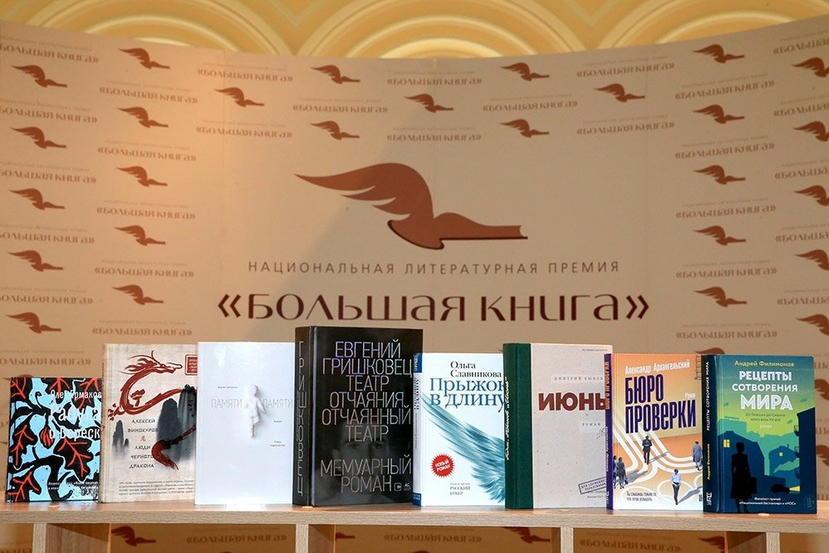

Большая книга
«Большая книга» - национальная литературная премия. Является крупнейшей в России и СНГ литературной наградой. В 12-ом сезоне национальной литературной премии «Большая книга» были оглашены результаты голосования Литературной академии. В 2018 году вышли в финал книги восьми авторов:

- Александр Архангельский «Бюро проверки»
- Дмитрий Быков «Июнь»
- Алексей Винокуров «Люди черного дракона»
- Евгений Гришковец «Театр отчаяния. Отчаянный театр»
- Олег Ермаков «Радуга и Вереск»
- Ольга Славникова «Прыжок в длину»
- Мария Степанова «Памяти памяти»
- Андрей Филимонов «Рецепты сотворения мира»

Лауреаты премии 2018 года:
Победителем премии «Большая книга» стала Мария Степанова с книгой «Памяти памяти». На втором месте Александр Архангельский с романом «Бюро проверки», на третьем – Дмитрий Быков с «Июнем».

Премия "За вклад в литературу" вручена Людмиле Петрушевской. Накануне церемонии награждения были подведены итоги читательского голосования. Победителями стали: Дмитрий Быков («Июнь»), Андрей Филимонов («Рецепты сотворения мира»), Олег Ермаков («Радуга и вереск»).

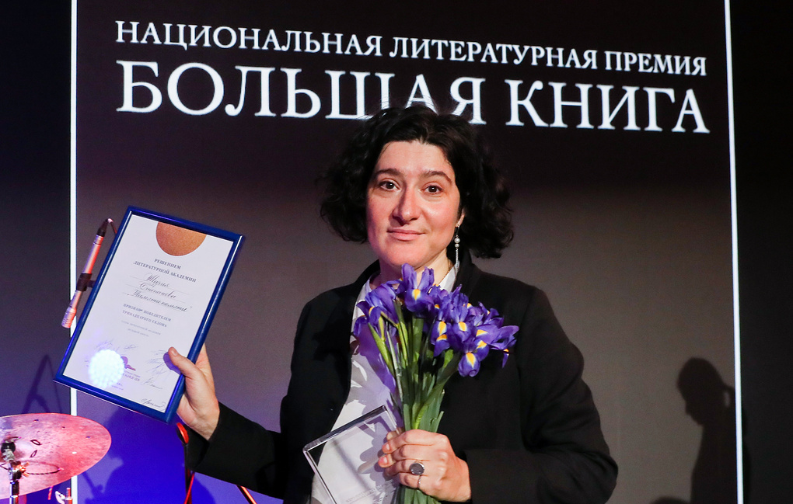
Мария Михайловна Степанова — русский поэт, прозаик и эссеист. Родилась 9 июня 1972, в Москве. Выпускница Литературного института имени А. М. Горького. В 2007—2012 годах — главный редактор интернет-издания OpenSpace.ru. С 2012 года — главный редактор проекта Colta.ru. Живёт в Москве.
Автор книг стихов «Песни северных южан», «О близнецах», «Тут—свет» (2001), «Счастье» (2003), «Физиология и малая история» (2005), «Проза Ивана Сидорова» (2008), «Лирика, голос» (2010), «Киреевский» (2012), «Spolia» (2015), избранного «Стихи и проза в одном томе» (2010), «Против лирики» (2017), сборников эссе «Один, не один, не я» (2014), «Три статьи по поводу» (2015), «Против нелюбви» (2019) и книги философской прозы «Памяти памяти» (2017). Публиковалась в журналах «Знамя», «Новое литературное обозрение», «©оюз Писателей», «Зеркало», «Критическая Масса», альманахах «Вавилон», «Улов», Urbi, сетевом журнале TextOnly.
Стихи автора переведены на английский, иврит, испанский, итальянский, немецкий, финский, французский и другие языки.

«Памяти памяти» - книга, посвященная семье автора и выстраиванию отношениям с прошлым. Мария Степанова пишет о своих реальных бабушках и дедушках, параллельно изучая, как функционирует память.
По форме книга напоминает перетекающие друг в друга культурологические эссе, объединенные темой воспоминания и умолчания, исчезновения и обретения — людей, вещей, смыслов».
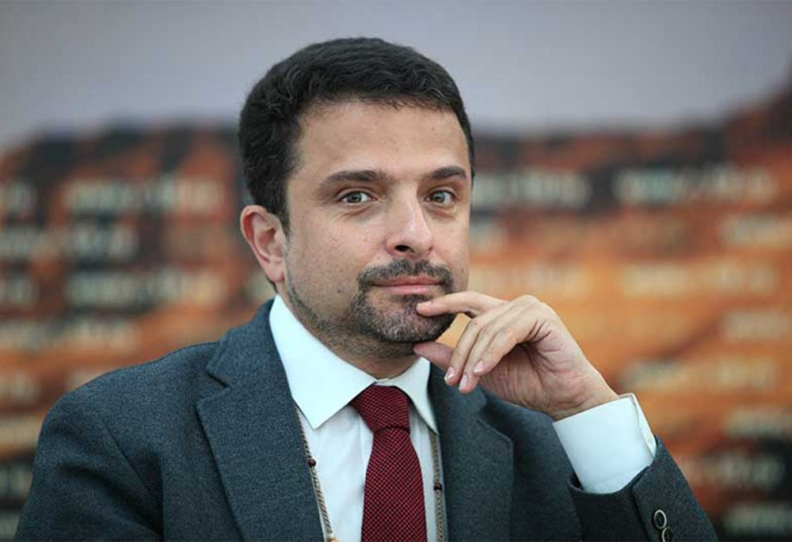

Александр Никола́евич Архангельский — российский литературовед, литературный критик, публицист, телеведущий, писатель. Родился 27 апреля 1962 года в Москве.
В детстве юноша посещал литературный кружок в Дворце пионеров. Поступив на факультет русского языка и литературы МГПИ, уже на первом курсе пошел работать туда же руководителем кружка литературы. После окончания института в 1984 году работал в детской редакции Гостелерадио СССР. Затем по собственному желанию перешел журнал «Дружба народов», где уже в возрасте 24 лет стал старшим редактором. Половину срока трудовой деятельности проводил в командировках в Азербайджан, Армению, Казахстан. Около двух лет сотрудничал с журналом «Вопросы философии»
Одновременно А. Архангельский занимался научной деятельностью и в 1988 году защитил диссертацию кандидата филологических наук на тему «Лирические жанры в поэзии А. С. Пушкина 1830-х гг.». В начале 1990-х гг. стажировался в Бременском университете и Свободном университете Берлина. В 1992-98 гг. Архангельский читал курсы лекций в Женевском университете. С 1998 года — обозреватель, зам. главного редактора газеты «Известия». С 2004 года колумнист «Известий» и журнала «Профиль». Печатался в газетах «Известия», «Литературной газете», «Независимой газете»; журналах «Вопросы литературы», «Дружба народов», «Знамя», «Искусство кино», «Литературное обозрение», «Новый мир», «Страна и мир». Печатался под псевдонимами "Архип Ангелевич", "Ангелина Архипова".
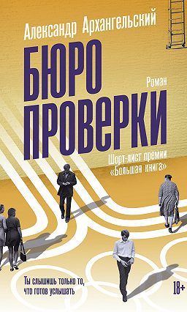
Роман «Бюро проверки» – это и детектив, и история взросления, и портрет эпохи, и завязка сегодняшних противоречий. 1980 год. Загадочная телеграмма заставляет аспиранта Алексея Ноговицына вернуться из стройотряда. Действие романа занимает всего девять дней, и в этот короткий промежуток умещается всё: история любви, религиозные метания, просмотры запрещенных фильмов и допросы в КГБ. Всё, что происходит с героем, – не случайно. Кто-то проверяет его на прочность…
Дмитрий Львович Быков — русский
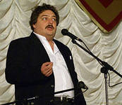
писатель, журналист и преподаватель.
Родился 20 декабря 1967 года в Москве. Окончил журналистский факультет МГУ.
Сотрудничал или печатался почти во всех московских еженедельниках и нескольких ежедневных газетах, регулярно - в "Огоньке", "Вечернем клубе", "Столице", "Общей газете" и "Новой газете". С 1985 года работает в "Собеседнике". Член Союза писателей с 1991 года.
В 2005—2006 годах был одним из ведущих вечернего шоу на радиостанции «Юность». С 2006 по 2008 годы— главный редактор арт-проекта «Moulin Rouge». В 2003—2006 годы вёл мастер-класс «Журналистское мастерство» в Институте Журналистики и Литературного Творчества.
Занимается общественной и политической деятельностью. Дмитрий Быков - лауреат нескольких литературных премий и автор десятков книг (романов, повестей, сборников стихов).

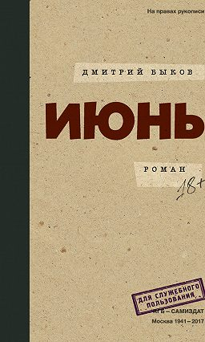

«Июнь» - новый роман Дмитрия Быкова – как всегда, яркий эксперимент. Три разные истории объединены временем и местом. Конец тридцатых и середина 1941-го. Студенты ИФЛИ, возвращение из эмиграции, безумный филолог, который решил, что нашел способ влиять текстом на главные решения в стране. В воздухе разлито предчувствие войны, которую и боятся, и торопят герои романа. Им кажется, она разрубит все узлы…

http://www.bigbook.ru
https://ru.wikipedia.org
https://mybook.ru
https://www.livelib.ru

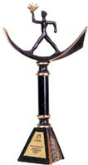
Книга года

Ежегодный Национальный конкурс «Книга года» учрежден Федеральным агентством по печати и массовым коммуникациям в 1999 году в целях поддержки российского книгоиздания, поощрения лучших образцов книжного искусства и полиграфии, а также пропаганды чтения в России.
Церемония вручения премии прошла 5 сентября в Театральном центре на Страстном в день открытия 31-й Московской международной книжной выставки-ярмарки.
В номинации «Книга года» побеждает Большая Российская энциклопедия в 35 томах.
Номинация «Проза года» вручена Ольге Славниковой за роман «Прыжок в длину».

В номинации «Поэзия года» выбран сборник «Долгая переправа» поэта Юрия Кублановского.
Номинация «Искусство книгопечатания» присуждается книге Томаса Мэлори за «Смерть Артура».

Номинация «Вместе с книгой мы растем» вручена художнику Игорю Олейникову за книгу «Теремок. Графическая история».

В номинации «Учебник ХХI века» выбран учебник «Мультимедийная журналистика» / Под общ. ред. А. Г. Качкаевой, С. А. Шомовой.

В номинации «Humanitas» побеждает книга «История Крыма».

В номинации «ART-книга» побеждает московская художница Алена Дергилёва с книгой «Нарисованная Москва».

Номинация «Книга и футбол» присуждается книге «Мяч в игре!» Алексея Дурново.
В специальной номинации «Электронная книга» лучшим признают электронный ресурс «История русской культуры».

https://godliteratury.ru
Национальный бестселлер

«Национальный бестселлер» - ежегодная общероссийская литературная премия. Вручается в Санкт-Петербурге за лучший роман, написанный на русском языке в течение календарного года. Премия была учреждена в 2001 году. В конкурсе на соискание премии могут участвовать как опубликованные произведения, так и рукописи. Выдвинуть произведение или рукопись на конкурс могут издательства, члены Литературной академии, СМИ, творческие союзы, а также органы государственной власти.

Список финалистов 2018 года:
- Василий Аксенов "Была бы дочь Анастасия"
- Мария Лабыч "Сука"
- Дмитрий Петровский "Дорогая, я дома"
- Алексей Сальников "Петровы в гриппе и вокруг него"
- Анна Старобинец "Посмотри на него

Лауреатом премии 2018 года стал

Алексей Сальников за роман "Петровы в гриппе и вокруг него"

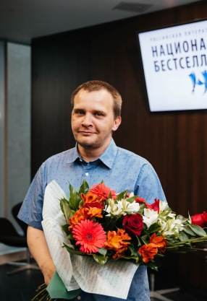
Алексей Борисович Сальников - русский писатель и поэт. Родился в 1978 году в Тарту (Эстония). С 1984 года живёт на Урале: сначала в посёлке Горноуральский Свердловской области, затем в Нижнем Тагиле. С 2005 года живёт в Екатеринбурге.
Публиковался в «Литературной газете», а также журналах «Уральская новь», «Воздух», «Урал», альманахе «Вавилон» и выпусках антологии «Современная уральская поэзия». Окончил 2 курса сельскохозяйственной академии, проучился один семестр у Юрия Казарина на факультете литературного творчества Уральского университета. Ученик писателя и педагога Евгения Туренко. Всероссийскую известность получил с выходом романа «Петровы в гриппе и вокруг него».
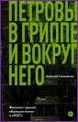

Повествование о нескольких болезненных днях из жизни среднестатистической екатеринбургской семьи стало самым неожиданным романом года. Писатель рассказывает о вещах, которые всем известны, погружает читателя в узнаваемый быт и тину повседневности, в воспоминания о детстве, как приятные, так и неприятные.

http://www.natsbest.ru
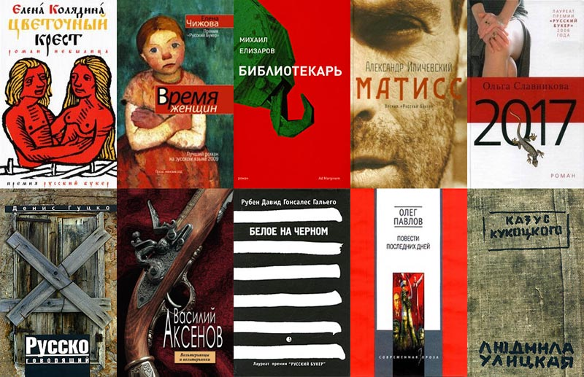
Русский Букер

«Русский Букер» вручается с 1992 года. С 2012 года и на следующие пять лет новым попечителем премии «Русский Букер» стал Банк «ГЛОБЭКС» — один из крупнейших финансовых институтов России. Размер приза, получаемого победителем, в этом году значительно увеличился и составляет 1 500 000 руб.; финалисты премии получат по 150 000 руб.

По причине отсутствия финансирования в 2018 году «Русский Букер» решено не присуждать.

http://ru.wikipedia
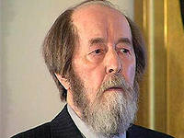
Литературная премия
А.И. Солженицына

Идея об учреждении литературной премии возникла у Александра Солженицына в 1974 г. в Стокгольме, когда Александр Исаевич, уже высланный из СССР, получал свою Нобелевскую премию. В Положении о вручении Премии сказано, что премией награждаются писатели, чье творчество обладает высокими художественными достоинствами, вносит значительный вклад в сохранение и бережное развитие традиций отечественной литературы.

Литературная премия Александра Солженицына в год столетия со дня рождения писателя присуждена двум художникам-иллюстраторам: Сергею Любаеву и Виктору Бритвину.

Художник Сергей Любаев известен своими иллюстрациями к произведениям Гоголя, роману Марка Твена «Приключения Тома Сойера и Гекльберри Финна», а также трилогии Толкиена "Властелин колец". Премия Солженицына присуждена ему с формулировкой «за преданную любовь к литературной классике и ее конгениальное книжное оформление; за богатейший изобразительный язык, превращающий книгу в дизайнерский шедевр».

Виктор Бритвин создал иллюстрации к сказкам Оскара Уайльда, различным мифам и сборнику «Тысяча и одна ночь». Ему награда присуждена «за выдающиеся по качеству и выразительности иллюстрации к сказкам и мифам народов мира; за глубокое и взволнованное прочтение русской лагерной прозы взглядом художника-графика».

https://ria.ru
http://ru.wikipedia
Российская
национальная премия «Поэт»

Российская национальная премия «Поэт» учреждена Обществом поощрения русской поэзии при финансировании РАО «ЕЭС России» в апреле 2005 года как награда за пиковые достижения в современной русской поэзии. Согласно статусу премии, ей могут наградить только ныне живущих поэтов, которые пишут на русском языке, вне зависимости от их национальности и места проживания.

В мае 2018 года Анатолий Чубайс, занимающий пост заместителя председателя правительства РФ, на церемонии завершения премии, которая проходила в Центральном Доме литераторов объявил о закрытии премии "Поэт". В правительстве посчитали, что премия выполнила все требования, которые были поставлены перед организаторами. На смену этой премии для дальнейшего развития творческой деятельности будет создана новая премия "Поэзия", её будут продвигать среди молодежи.

Премия "Поэзия" будет присуждаться с 2019 года в трех номинациях: "Стихотворение года", "Перевод года", "Критика года".

https://ru.wikipedia.org
https://rg.ru

Литературная премия
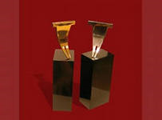
"Ясная Поляна"

Литературная премия «Ясная Поляна» — ежегодная общероссийская литературная премия, учрежденная в 2003 г. Музеем-усадьбой Л.Н. Толстого «Ясная Поляна» и компанией Samsung Electronics. Премия вручается за лучшее художественное произведение традиционной формы в трех номинациях:
- Современная русская проза
- Иностранная литература
- Событие

Лауреаты премии 2018 года:

В номинации «Современная русская проза» премия присуждена Ольге Славниковой за роман «Прыжок в длину».

В номинации «Иностранная литература» премия присуждена Амосу Оз за роман «Иуда».

В номинацию «Событие» вошел фильм «История одного назначения».
Также был вручен специальный приз компании Samsung «Выбор читателей» Марии Степановой за книгу «Памяти памяти».

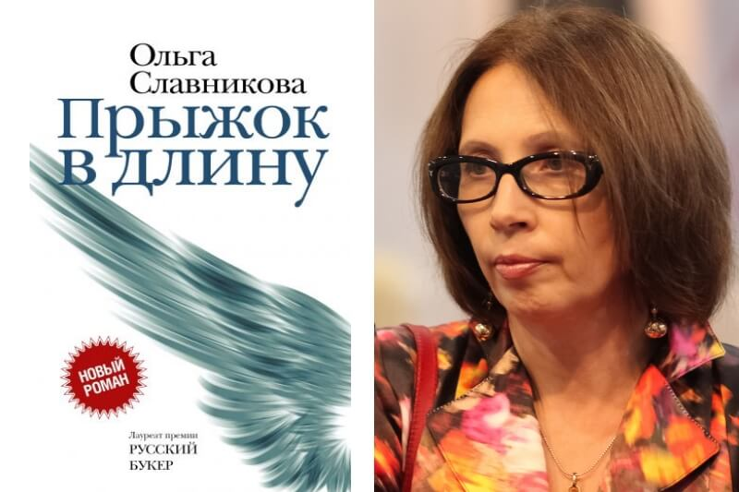
Ольга Славникова – прозаик, критик, автор романов «Стрекоза, увеличенная до размеров собаки», «Один в зеркале», «Бессмертный», «2017» (премия «Русский Букер») и «Лёгкая голова». Её романы тяготеют к магическому реализму, сам автор говорит, что пишет в жанре достоверной фантастики.
Ольга Славникова родилась 23 октября 1957 года в Свердловске в семье инженеров-оборонщиков. В детстве проявляла выдающиеся способности к математике, но под влиянием преподавательницы русского языка и литературы в 1976 году поступила на факультет журналистики Уральского государственного университета. В 1981 году окончила его. После этого некоторое время работала в книгоиздательской сфере, в редакции журнала «Урал», затем и сама стала писать.
Дебютная повесть «Первокурсница» была принята в печать в 1988 году. В 1997 году Славникова публикует свой первый крупный роман «Стрекоза, увеличенная до размеров собаки», который вошел в шорт-лист «Русского Букера». В 1999 году роман «Один в зеркале» получил премию журнала «Новый мир».
Третья книга писательницы «Бессмертный» (2001) послужила причиной громкого скандала, связанного с обвинениями, выдвинутыми писательницей в адрес создателей немецкого фильма «Гуд бай, Ленин!». Славникова утверждала, что сценаристы фильма беззастенчиво использовали сюжет её книги в качестве первоосновы для фильма.
Роман «2017» был опубликован в конце 2005 года. В декабре 2006 года был удостоен премии «Русский Букер». В 2010 году появился английский перевод романа, доброжелательно встреченный критиками.

Главный герой нового романа «Прыжок в длину» Олег Ведерников заканчивает школу и готовится к чемпионату Европы – на него возлагают большие надежды, спортсмен-юниор одарен способностью к краткой левитации. Однажды он совершает чемпионский прыжок – выталкивает из-под колес летящего джипа соседского мальчика и… лишается обеих ног. В обмен на спасенную жизнь получает жизнь сломанную, а мальчик становится его зловещей тенью…
Роман вошёл в короткий список «Большой книги», стал лауреатом «Книги года» в номинации «Проза».

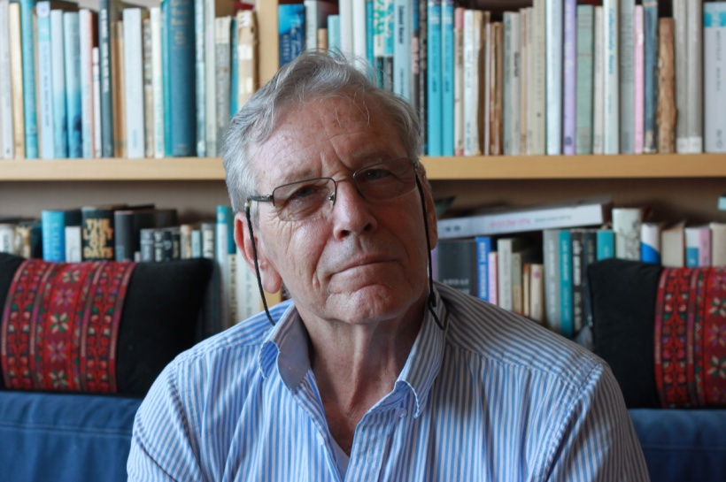
Амос Оз (Амос Клаузнер) – прозаик и журналист, один из самых известных авторов Израиля, автор книг «Черный ящик», «Познать женщину», «Мой Михаель». Родился в Иерусалиме (1939). Первые короткие рассказы опубликовал в двадцать лет. Изучал философию и литературу в Еврейском университете. В течение двадцати пяти лет преподавал в школе кибуца и писал прозу. Преподавал в Оксфордском университете, Еврейском университете и в Колледже Колорадо. Лауреат премии имени Бялика (1986) и премии Израиля по литературе (1998).

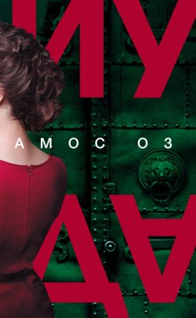
Роман «Иуда» рассказывает о cути предательства и темной стороне христиано-иудейских отношений, наложивших отпечаток на современную историю.
Это неторопливое, несколько даже сонное повествование, в центре которого – безалаберный бородач Шмуэль Аш, студент, исследующий еврейские взгляды на фигуру Христа. Однажды оставшись без родительских подачек, он поступает на службу к вздорному старику Гершому Валду и влюбляется в его невестку Аталию, дочь опального члена сионистского правительства.
Из нескончаемых диалогов героев и складывается текст Оза, в котором ему удалось раскрыть важнейшую для себя тему – конфликт между истинной и ложной верой. Роман вошёл в шорт-лист Международной Букеровской премии.

http://www.yasnayapolyana.ru
https://ru.wikipedia.org

ЛИТЕРАТУРНАЯ ПРЕМИЯ
«НОС»

Ежегодная литературная Премия «НОС» была учреждена Фондом культурных инициатив Михаила Прохорова в 2009 году. Проект был создан для «выявления и поддержки новых трендов в современной художественной словесности на русском языке». Выбирая лауреата премии, каждый из пяти членов жюри должен аргументировать свое решение. Победитель получает статуэтку и денежный приз в размере 700 тысяч рублей. Приз читательских симпатий составляет 200 тысяч рублей. Остальные финалисты получают вознаграждение в размере 40 тысяч рублей.

Шорт-лист 2018:
Денис Горелов. Родина слоников
Юрий Лейдерман. Моабитские хроники
Наталья Мещанинова. Рассказы
Анна Немзер. Раунд
Мария Степанова. Памяти памяти
Ксения Букша. Открывается внутрь
Евгения Некрасова. Калечина-Малечина
Людмила Петрушевская. Нас украли. История преступлений Горбунова. Вещи и уши
Виктор Пелевин. iFuck 10

http://www.prokhorovfund.ru

Аэлита

Фестиваль «Аэлита» является одним из крупнейших культурных событий города Екатеринбурга и региона с интересными традициями и богатой историей.

Лауреатами главной премии фестиваля в разные годы становились такие признанные писатели, как братья Аркадий и Борис Стругацкие, Владислав Крапивин, Кир Булычёв, Сергей Лукьяненко, Василий Головачёв. Фестиваль «Аэлита», безусловно, способствует поддержанию и развитию положительного имиджа Екатеринбурга, Свердловской области и всего Уральского региона.

Лауреаты премии 2018 года:

- Лауреатом премии «Аэлита» стал Вадим Панов
- Премию «Старт» получил Николай Чепурин «Наследие бога войны»
- Премию им. В. Бугрова получил Александр Гриценко
- Орден «Рыцарь фантастики» имени И. Халымбаджи вручен
- Дмитрию Байкалову, Олегу Колесникову, Александру Кругосветову
- Мемориальную премию имени И. А. Соколова получил Виталий Пищенко
- В конкурсе «Рассказ за 100 минут» победила Мария Силкина «Улиточный пастух» и Ольга Новокрещенова «Один день из жизни космо-героя»

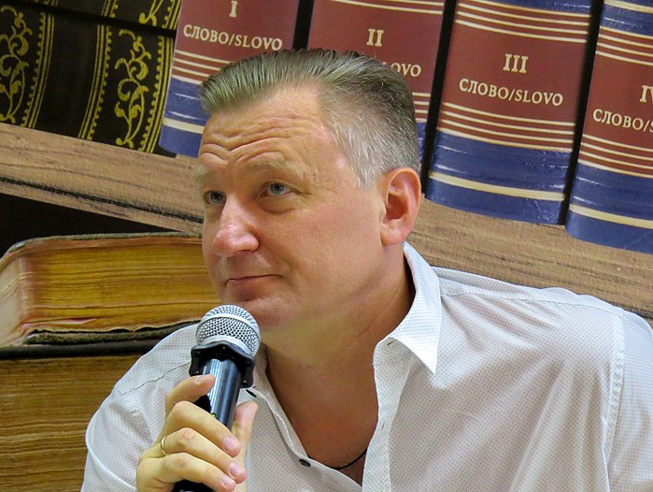

Вадим Панов — современный российский писатель-фантаст. Родился в Перми, в 1972 году.
Учился в специализированной английской школе № 77 в Перми. Окончил экономический факультет Пермского государственного университета в 1976 по специальности «экономическая кибернетика».
Дебютировал рассказом «Космический десант» (1964). Первые рассказы построены на реалиях мира Полдня Стругацких. Как все фантасты его поколения, писатель испытывал трудности с публикацией, но из-за раннего дебюта этих трудностей пришлось на его долю больше других.
Литературная деятельность Панова началась в 2001 году, когда был опубликован «фэнтезийно-городской» роман «Войны начинают неудачники», положивший начало циклу «Тайный Город», писателю в то время было 29 лет.
Автором написаны циклы книг: «Тайный город» (городское фэнтези), «Анклавы» (киберпанк), «La Mystique De Moscou» (городское фэнтези) и «Герметикон» (стимпанк).

http://fantlab.ru

http://ru.wikipedia
Литературная премия имени
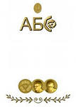
Аркадия и Бориса Стругацких

АБС-премия» учреждена Санкт-Петербургским «Центром современной литературы и книги» при содействии литературной общественности города. Премия вручается раз в год, 21 июня, то есть в день, равноотстоящий от дат рождения каждого из братьев Стругацких. Первое вручение премии состоялось на базе «Центра современной литературы и книги» в 1999 г.
Премия вручается по двум номинациям: за лучшее художественное произведение (роман, повесть, рассказ), за лучшее критико-публицистическое произведение о фантастике или на фантастическую тему (статья, рецензия, эссе, книга).
В Пулковской обсерватории состоялась XХ церемония вручения премии братьев Стругацких. На юбилейное мероприятие съехались лучшие фантасты страны.

Лауреаты премии 2018 года:

В номинации «Художественное произведение» награждены:

- Каганов Леонид «Лимонная планета»

- Лазарчук Андрей, Успенский Михаил (посмертно).
«Весь этот джакч»: Трилогия (романы: Соль Саракша, Любовь и свобода, Стеклянный меч)

- Монастырская Анастасия «Один — Иерусалим»

В номинации «Критика и публицистика» награждены:
- Галина Мария. Цикл «Hyperfiction»
- Карп Мария. Джордж Оруэлл: биография
- Козьмина Елена. Фантастический авантюрно-исторический роман: поэтика жанра

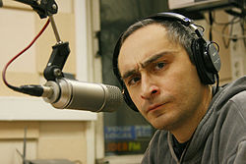
Каганов Леонид – российский писатель-фантаст, поэт, сценарист, юморист, телеведущий, ученый и преподаватель. Родился 21 мая 1972 в Москве.
Окончил Московский техникум автоматики и телемеханики, затем Московский государственный горный университет по специальности САПР и факультет психологии МГУ. Проживает в Москве. С 1995 зарабатывает на жизнь литературной работой. Член Союза писателей России с 1998 года. Автор книг, кино- и телесценариев, песен. В качестве сценариста участвовал в создании телевизионных передач «ОСП-Студия» (1996—1999).
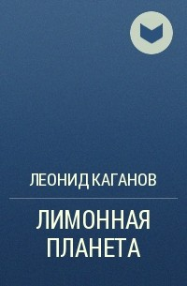

«Лимонная планета» - повесть на тему ближнего будущего, парадоксов новых социумов и социальных отношений. Написана специально для сборника Сергея Чекмаева "Социум".

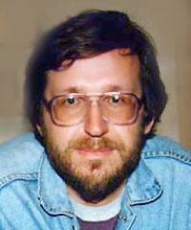
Андрей Геннадьевич Лазарчук — русский писатель-фантаст, переводчик. Один из наиболее заметных современных авторов, работающих в области литературной, философской фантастики, турбореализма.
Родился в Красноярске и с 1999 года проживает в Петербурге. Окончил Красноярский медицинский институт; по профессии — врач-травматолог. Литературный дебют состоялся в 1983 г., когда свет увидел рассказ «Экслибрис». Однако окончательно в профессии писателя-фантаста он утвердился к 1990 г. Тогда были опубликованы фрагменты романа-эпопеи «Опоздавшие к лету». Замысел эпопеи — грандиозная антиутопия о мире, который последовательно погружается в Апокалипсис. Сразу стало заметно тяготение молодого автора к эстетике модернизма. В его произведениях очевиден приоритет психологизма над социальной фантастикой. Пришел в литературу с несложными по форме, но глубокими по социально-философской мысли произведениями. Позже, в повести «Мост Ватерлоо» он выступил уже как автор социально-психологической прозы.

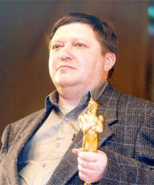
Успенский Глебович Михаил - русский писатель-фантаст. Родился в 1950 году в Барнауле Алтайского края. Жил в различных городах Сибири. Работал электриком, художником-оформителем, служил в армии. Закончил отделение журналистики Иркутского Государственного университета им. А. А. Жданова.
Печататься начал с 1967 года (стихи). Рассказы стали выходить с 1978 г., публиковались в местной печати, газетах «Московский комсомолец», «Литературная Россия», «Литературная газета», журналах «Смена», «Юность», «Огонек». В 1988 г. вышел сборник рассказов «Дурной глаз». В 1995 году появился сборник «Там, где нас нет» (роман и две повести).
Награжден личной премией Бориса Стругацкого «Бронзовая улитка» в 1993 году за роман «Чугунный всадник», в 1995 году двумя профессиональными премиями «Странник» за повесть «Дорогой товарищ король» и роман «Там, где нас нет». Кроме того, этот роман получил специальный приз «Меч в камне» за лучшее произведение в жанре фэнтези, а также международный приз «Золотой Остап».
В 1997 году в Санкт-Петербургском издательстве «Азбука» вышли книги «Там, где нас нет», «Устав соколиной охоты» и «Время Оно». В издательстве АСТ — роман «Посмотри в глаза чудовищ», написанный в соавторстве с Андреем Лазарчуком. Жил и работал в Красноярске.
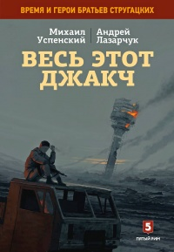
«Весь этот джакч» - идея создания трилогии родилась в рамках межавторского цикла "Обитаемый остров", объединенного желанием современных авторов продолжить/дополнить сюжет или развить образы эпизодических героев ставшего культовым романа Аркадия и Бориса Стругацких.
Верхний Бештоун — небольшой город в горах, на самой границе с Пандеей. Всё, что там есть — соляные шахты да гарнизон Горной Стражи. И две гимназии, в одной из которых, «серой», учатся в основном дети солекопов, а в другой, «чёрной» — потомство пограничников. Да ещё пользующийся дурной славой заброшенный санаторий невдалеке...
Бомбы на город не падали, но нельзя сказать, что война обошла его совсем уж стороной. А тем паче не обошли странные и страшные дела, сотрясавшие Страну Отцов после войны. И когда приходит очередная беда, никто не спрашивает у вчерашних мальчишек и девчонок, сколько им лет и какую форму они носят — серую или чёрную. Нужно просто выстоять и постараться не потерять при этом совесть...

Карп Мария Поэлевна

«Джордж Оруэлл: биография»

Книга журналистки и переводчицы, члена правления британского Оруэлловского общества Марии Карп - первая русская биография писателя и публициста Джорджа Оруэлла (1903-1950).
Эрик Артур Блэр с детства мечтал стать писателем и проделал сложный путь, прежде чем мир узнал его как писателя Джорджа Оруэлла. Он искал себя и свою главную тему и служа в полиции в Бирме, и знакомясь с жизнью низов общества в лондонских ночлежках, и работая посудомойщиком в парижском ресторане... Отправившись в Испанию добровольцем на гражданскую войну, он столкнулся там с коммунистическим террором и задумался о сущности тоталитаризма. Бесстрашно мыслящий и не боящийся говорить о том, что видел, он сумел понять механизм функционирования тоталитарного режима и в лучших своих произведениях сделал политическую прозу искусством. Ни разу не побывав в России, он много размышлял о ней и разгадал главную загадку ее истории в двадцатом столетии. Оруэлл хотел, чтобы его книги прочли в Советском Союзе.

Козьмина Елена
«Фантастический авантюрно-исторический роман: поэтика жанра»

Монография посвящена жанровому исследованию фантастического авантюрно-исторического романа. Здесь представлен анализ четырех наиболее репрезентативных романов: "Меж двух времен" Дж. Финнея, "Время для мятежника" Г. Гаррисона, "Трудно быть богом" А. и Б. Стругацких, "Где-то во времени" Р. Матесона. На основе этих, а также множества других произведений построена теоретическая модель жанра.
Главы о жанре фантастического авантюрно-исторического романа предваряет исследование, посвященное авантюрно-философской фантастике XX века как области литературы, рассматривается ее жанровый генезис и определяются границы, отделяющие эту разновидность фантастики от других. Отдельная глава посвящена вопросам теории жанра и жанровой эволюции, продуктивности жанрового подхода при изучении авантюрно-философской фантастики XX века.

http://ru.wikipedia.org
http://fantlab.ru

Алфавитный указатель писателей-лауреатов 2018

Архангельский А. Н. 6
Бритвин В. 11
Быков Д. Л. 7
Галина М. 19
Дергилева А. 8
Дурново А. 8
Каганов Л. 28
Карп М. 22
Козьмина Е. 22
Кублановский Ю. 8
Лазарчук А. Г. 20
Любаев С. 11

Монастырская А. 19

Мэлори Т. 8
Олейников И. 8
Панов В. 23
Сальников А. Б. 9
Степанова М. М. 5;13
Славникова О. 8; 13; 14
Успенский Г.М. 21

Составитель:
Библиограф Клименко В. А.

МБУ «Центральная городская библиотека»
Информационно-библиографический отдел

Г. Северск, ул. Курчатова, 16; каб. 13
Тел.: 52-83-94

